03RAG

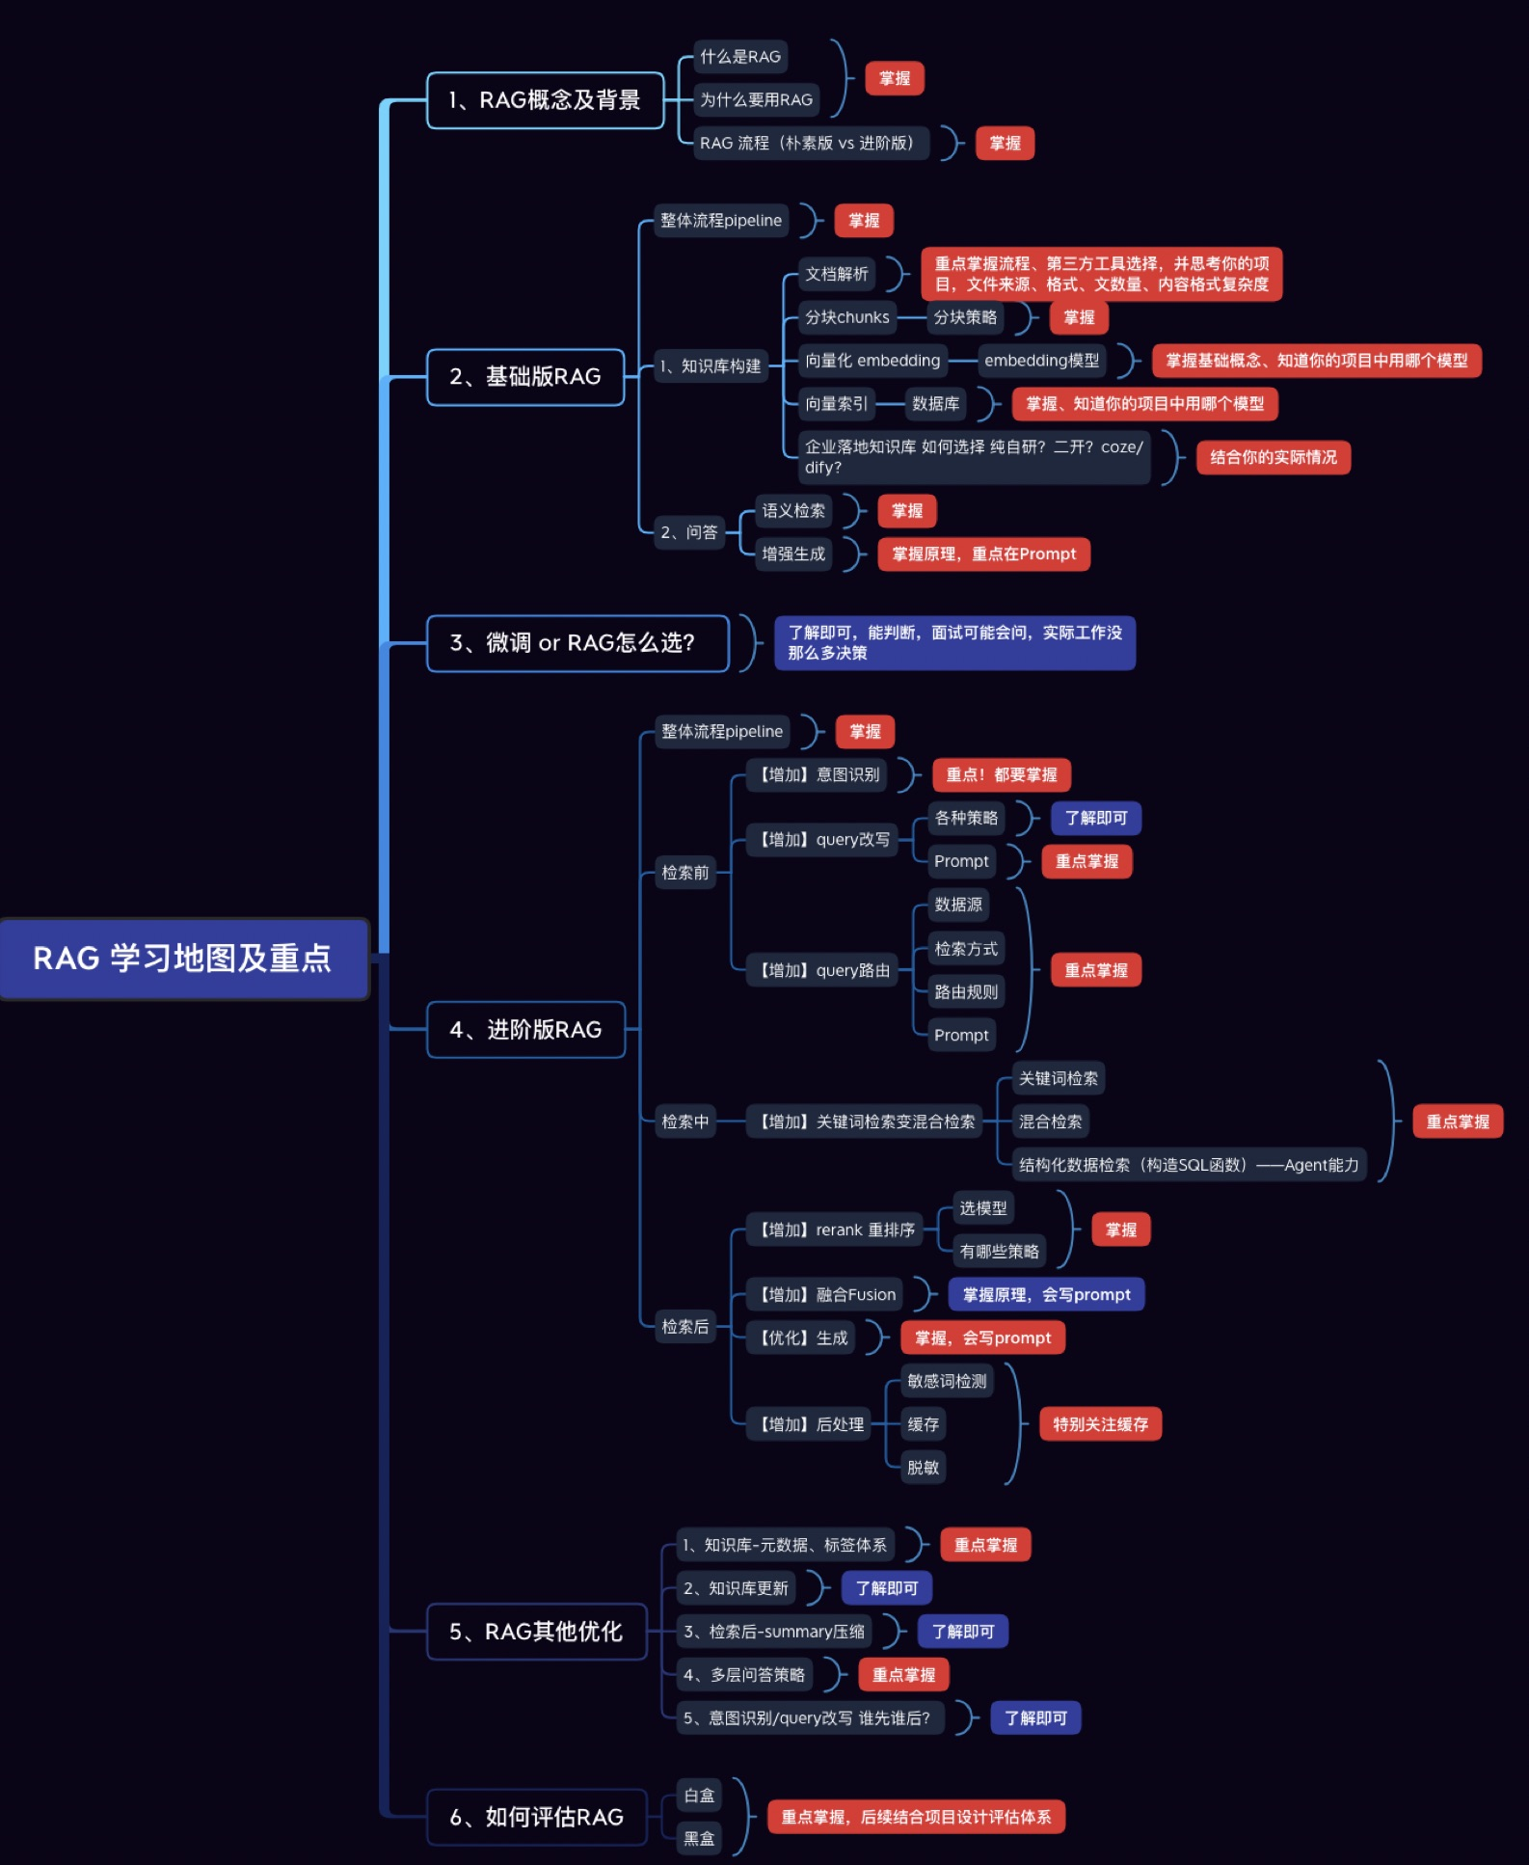

03第1部分-RAG

0、简单举个例子讲RAG
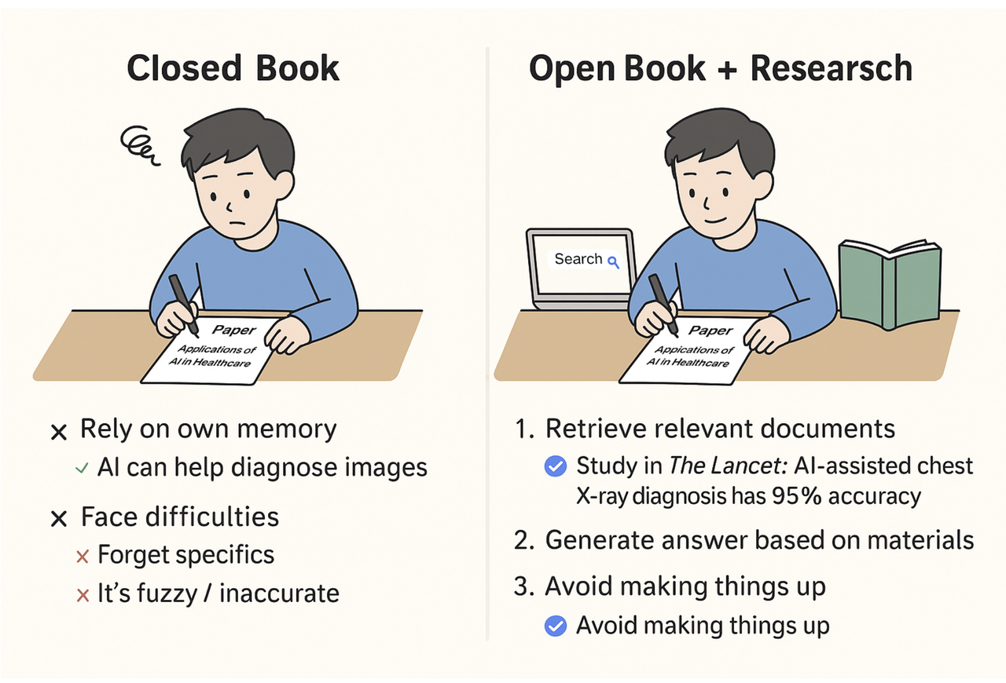
你是一名大学生，要写一篇关于“人工智能在医疗中的应用”的论文
方案1：闭卷写作（像通用大模型一样）
Plain Text
你什么资料都不查，全凭自己的记忆来写。
但你会遇到很多困难：忘了案例和数据；不知道最近的研究；写出来的内容不准确，可能胡编。
方案2：开卷写作（类比RAG）
Plain Text
先去图书馆/百度/谷歌检索相关文献资料（检索）
把查到的内容整理成笔记，作为写作素材，看看什么内容和自己的论文主题最契合（增强）
再根据这些资料撰写论文，语言风格是你自己的，但内容更真实、有据可依（生成）

1、Naive RAG（朴素 RAG） vS Advanced RAG （进阶 RAG）
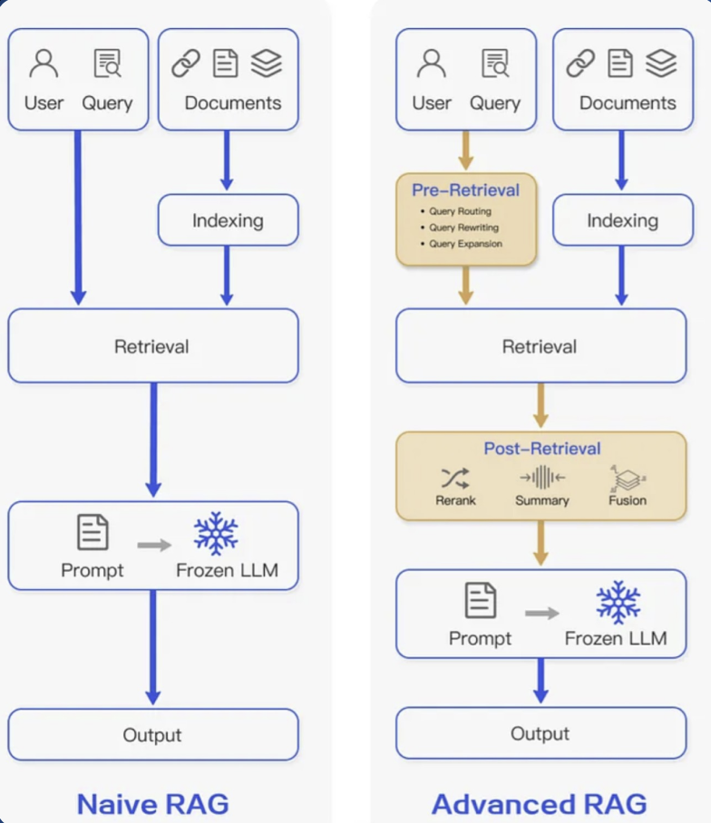
（1）Frozen LLM：冻结的大语言模型（Large Language Model）
模型参数是固定的，没有在当前系统中被微调或训练。RAG系统一般会用“Frozen LLM”来做生成任务，但不去训练它，因为核心是外部知识库的构建
（2）Naive RAG流程：
Plain Text
用户提问（Query）
检索相关文档片段（Retrieval）
把检索结果塞进 Prompt，送给 LLM
LLM 生成回答，输出结果
（3）Advanced RAG
在 Naive RAG 基础上增加了2大步骤，增强智能度和输出质量
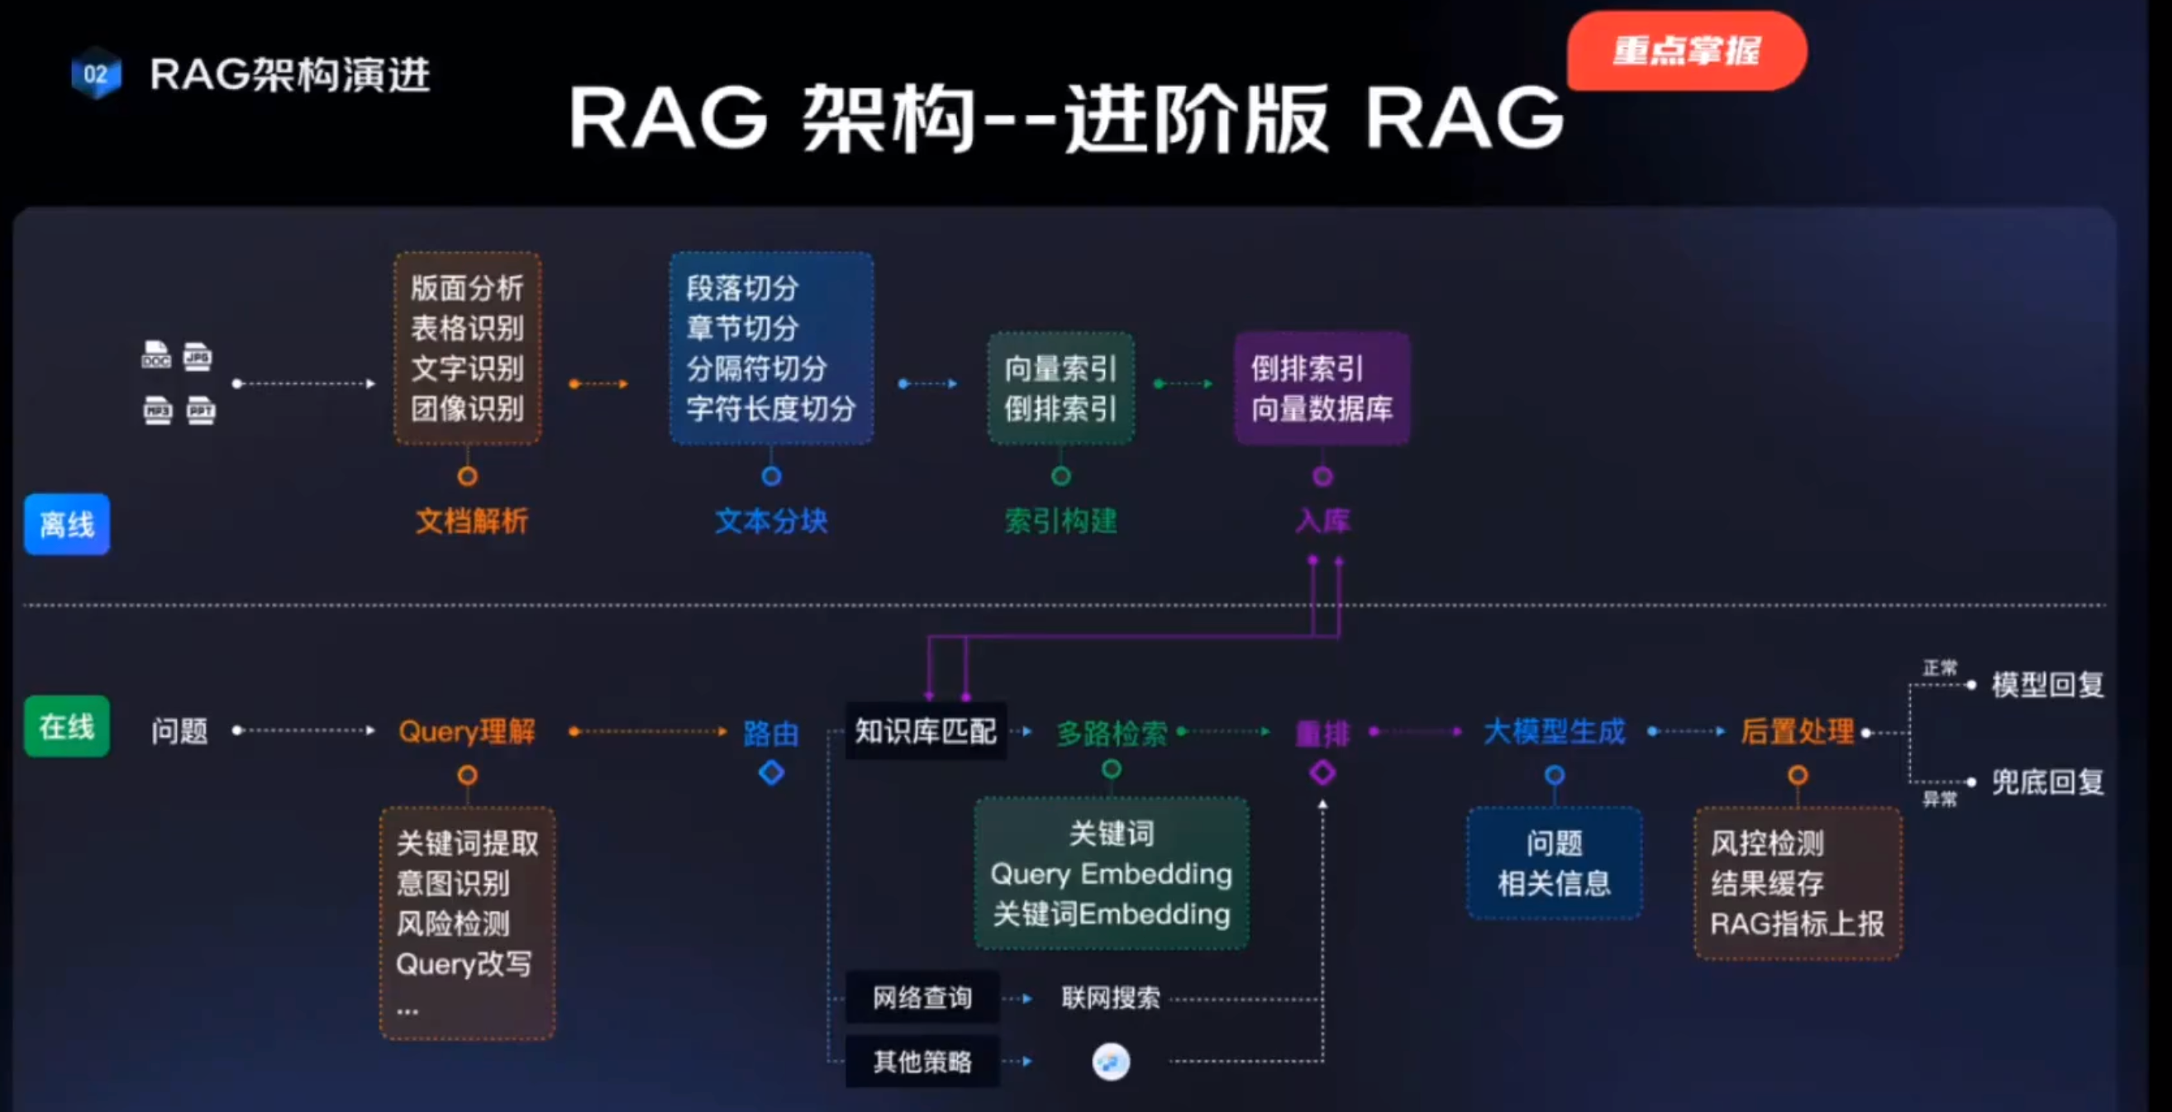
（1）预处理（Pre-Retrieval）——检索前
（2）后处理（Post-Retrieval）——检索后
Plain Text
-检索前预处理阶段【Pre-Retrieval】——提升对检索的问题的理解能力。
（1）Query Routing（查询路由）
解决去哪里查的问题
（2）Query Rewriting（查询重写）
解决用什么问题查
（3）Query Expansion（查询扩展）
解决是不是用单一问题查
-检索后处理阶段【Post-Retrieval】——提升“知识融合的质量”
（1）Rerank（重排序）
将检索到的多个文档按相关性打分再排序，确保最优内容优先展示
（2）Summary（摘要）
将多个召回文档进行总结，减少冗余内容输入LLM
（3）Fusion（融合）
多文档融合生成统一格式，如融合多个政策条文生成统一回答

2、RAG pipeline
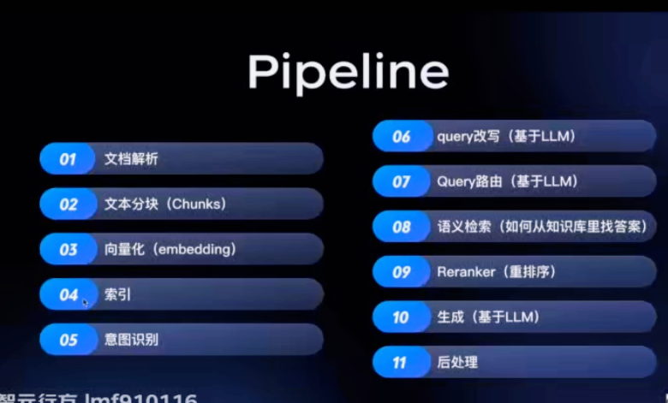

2.1 OCR vs 文档解析 vs 多模态大模型
在企业知识管理、文档问答、合同理解等复杂企业的业务场景中，PDF/图片/扫描件这种非结构化数据的处理是RAG系统的关键难点。
Plain Text
OCR 负责“识字”
文档解析负责“排版识别”
多模态大模型负责“直接看图理解”
三者不是替代关系，而是按业务目标组合使用
1、OCR （把“看得懂”变成“读得出”）
将图片、扫描PDF、表格截图等非结构化图像转化为纯文本。
Plain Text
（1）优点：
成熟度高、接入成本低
（2）缺点：
对复杂布局（如表格、多栏排版）或手写字识别力弱、不理解语义，只能“识别字”
（3）常用工具：
PaddleOCR、Tesseract（开源）
百度OCR、阿里云OCR、合合OCR、讯飞OCR等（要付费）
2、文档解析（理解“结构”和“语义”的桥梁）
在 OCR 基础上，进一步理解文档的逻辑结构：标题、段落、目录、页码、表格、图片、脚注、签章等
Plain Text
（1）优点：
可提取文档语义层结构（如“这是目录”“这是合同第3条”）；
对 PDF、Word 等格式适配更友好；
能为 RAG 构建更合理的 chunk 切分粒度。
（2）缺点：
不做知识理解，仅做结构梳理；
依赖具体排版规则，对非标准文档效果不稳定
（3）常用工具：
PyMuPDF、pdfplumber、docx2txt（开源）

3、多模态大模型（让“看图”，能生成能理解）
将图像、文档截图、表格、照片直接作为输入，实现端到端的理解与问答，无需先OCR
Plain Text
（1）优点：
支持“直接问图片”：上传图表、PDF截图、扫描件直接提问
可同时处理视觉 + 文本
对图文混排文档/图片型合同/表单类资料非常有优势
（2）缺点：
贵、响应慢、不能完全替代结构化解析，适合“泛理解”但不适合精确提取
（3）常用多模态大模型
GPT4o、Claude 3、Gemini 1.5等

2.2 元数据
Plain Text
元数据 = 关于文档内容的结构性信息，不用于回答问题，但用于检索、筛选、排序等“辅助作用”。
并不是正文本身的内容，但是可以：
（1）更准确地定位文档，限定检索范围：如只查“退货相关”内容
（2）实现结构化检索（如“按项目分类”、“目录”等搜索）
（3）原文溯源显示，如显示“来自第3页第4小节”
（4）做知识统计
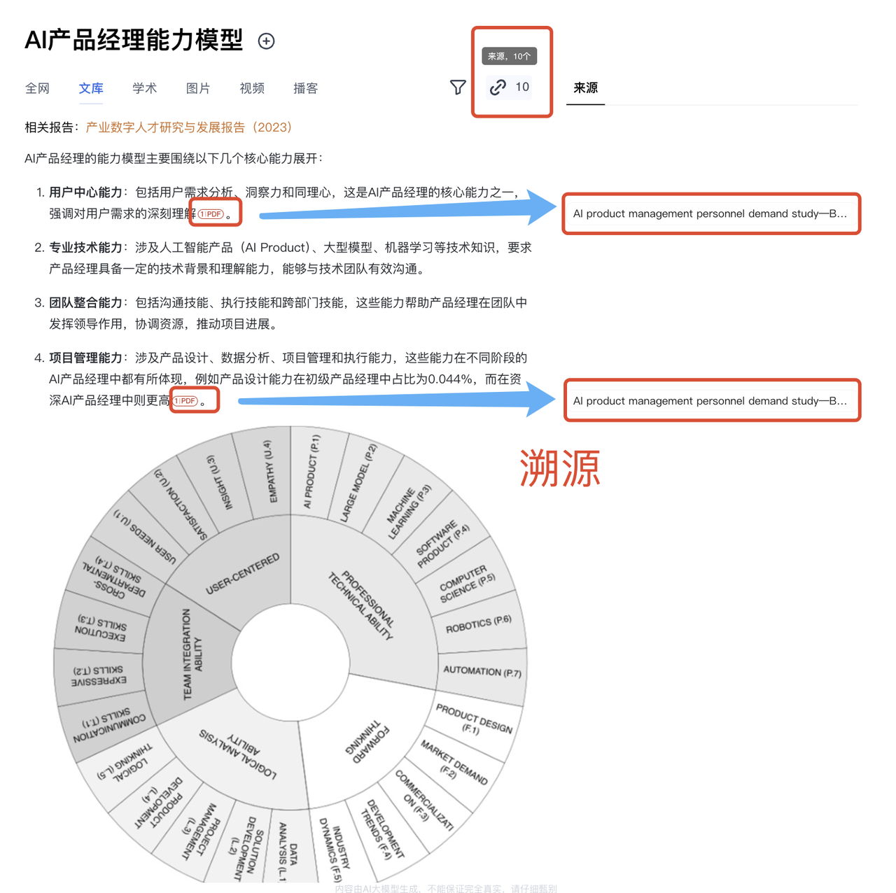
（1）常见的元数据字段：
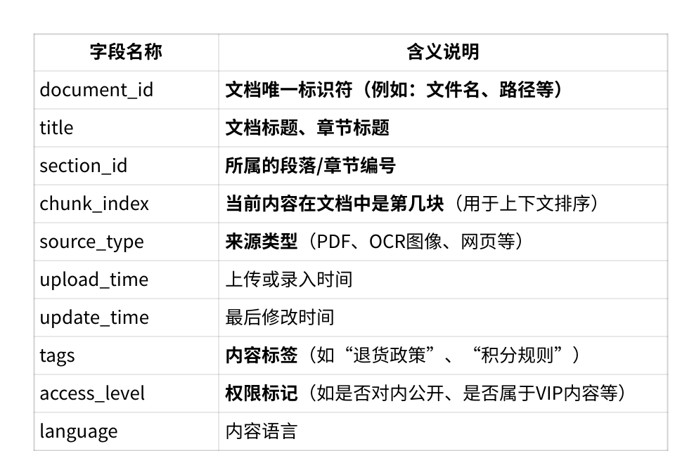
（2）元数据的添加时机和方式：
JSON
文档级元数据 —— 整篇文档共用
添加时机：文档上传/解析后，入知识库前添加
添加方式：提取文件名、上传时间、文件类型等字段 + 人工设置标签（可选）
举例：
{
"document_id": "user_manual_2023.pdf",
"title": "会员积分使用说明",
"source_type": "pdf",
"upload_time": "2023-12-01",
"tags": ["会员", "积分", "使用说明"]
}

JSON
chunk级元数据 —— 每段内容一条向量
添加时机：chunk 切分后，随内容一同入向量库
添加方式：标注章节标题、段落位置、页码等
{
"chunk": "积分可用于兑换礼品或订单抵扣，需在有效期内使用。",
"metadata": {
"document_id": "user_manual_2023.pdf",
"section_id": "2.1",
"page_number": 4,
"title": "积分使用方式",
"chunk_index": 7,
"tags": ["积分"]
}
}
2.3 内容切块（chunks）
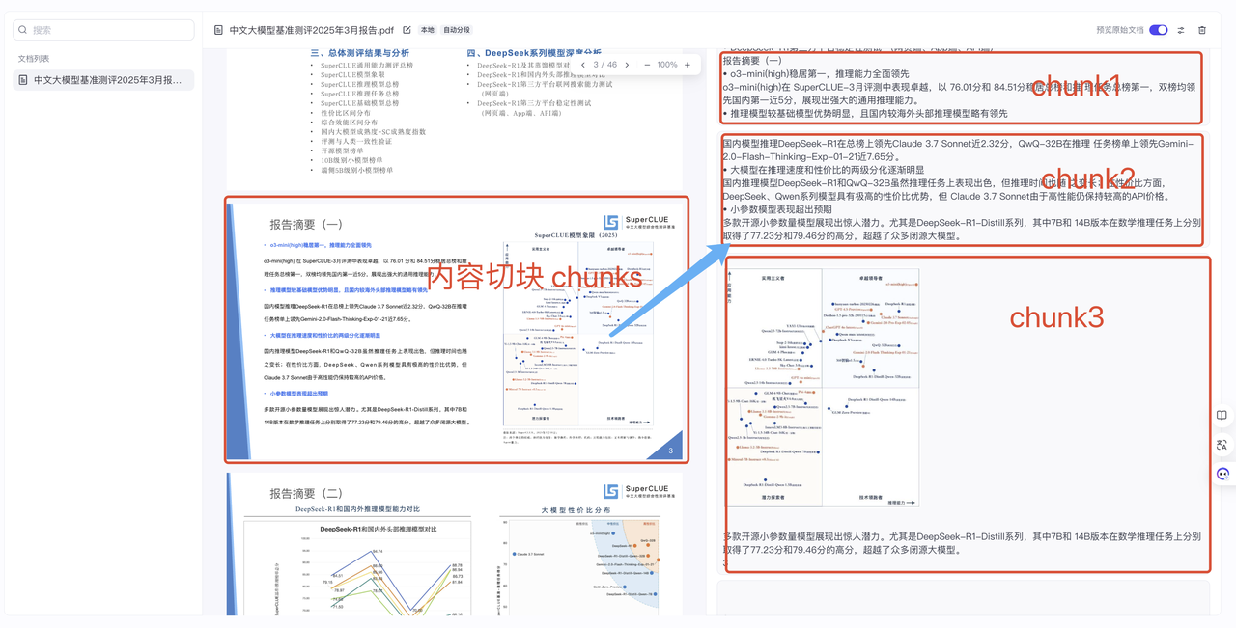
1、举一个内容切块 “翻车”的例子：
Plain Text
原文：【企业用户手册】
第三章：会员积分规则
1. 积分获取方式
用户完成订单后将按照支付金额获得积分，每1元积1分。
2. 积分使用范围
积分可用于兑换礼品、抵扣部分订单金额，但不可用于购买特价商品。
3. 积分有效期
普通会员积分有效期为12个月，VIP会员积分无期限。
4. 特殊说明
所有积分不得折现或转让，仅限本人账户使用。
【翻车的切块】（如按照固定字数硬切）
Plain Text
Chunk 1: "第三章：会员积分规则 1. 积分获取方式 用户完成订单后将按照支付金额获得积分，"
Chunk 2: "每1元积1分。 2. 积分使用范围 积分可用于兑换礼品、抵扣部分订单金额，"
Chunk 3: "但不可用于购买特价商品。 3. 积分有效期 普通会员积分有效期为12个月，"
Chunk 4: "VIP会员积分无期限。 4. 特殊说明 所有积分不得折现或转让，"
Chunk 5: "仅限本人账户使用。"
语义不对、无法完整回答问题，每个切块没有标题市上下文的背景
【正确的切块】：按语义/标题切块
JSON
Chunk 1:
{
"title": "积分获取方式",
"content": "用户完成订单后将按照支付金额获得积分，每1元积1分。"
}
Chunk 2:
{
"title": "积分使用范围",
"content": "积分可用于兑换礼品、抵扣部分订单金额，但不可用于购买特价商品。"
}
Chunk 3:
{
"title": "积分有效期",
"content": "普通会员积分有效期为12个月，VIP会员积分无期限。"
}
Chunk 4:
{
"title": "特殊说明",
"content": "所有积分不得折现或转让，仅限本人账户使用。"
}
2、什么是overlap（重叠）？
Plain Text
对文档内容进行切块时，连续的两个 chunk 之间有“重叠部分”——即共享一部分相同的文本内容。
故意这么做的
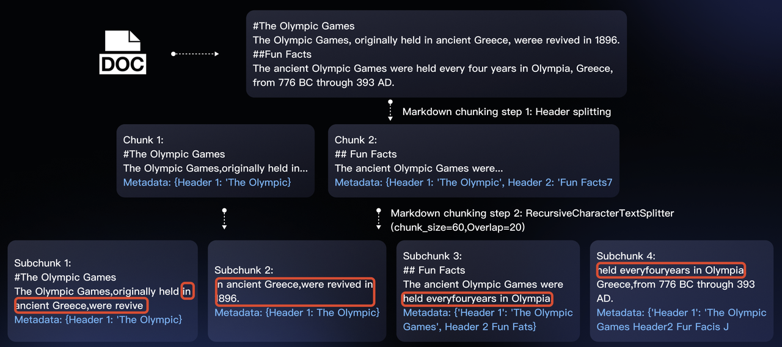
（1）避免语义被“切断”：文本往往是连贯表达，重要信息可能跨在两个 chunk 的边界上。如果不重叠，可能会出现：
Chunk 1：问题的描述
Chunk 2：关键结论或解释
检索只命中 Chunk 1，会丢掉答案；只命中 Chunk 2，缺乏上下文。

（2）有了重叠，就等于“多覆盖了一点内容”，增加了被命中的几率
向量检索时，用户的提问可能更接近“边界区域”语义。如果恰好这些内容被分在两个 chunk 中，没有重叠，就有可能一个都没命中。

3、一般 overlap 占 chunk 大小的 10%~30% 较为合理（了解即可，算法会去搞会去试的）。
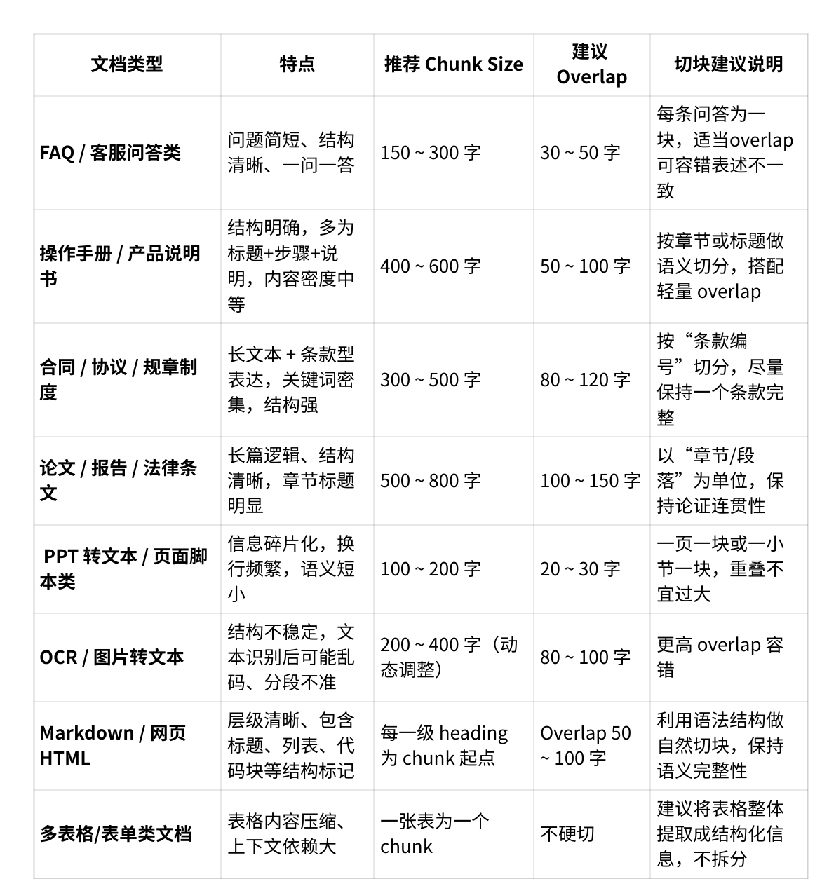

2.4 索引
1、关键词索引，向量索引，结构化索引
（1）关键词索引（Keyword Index / 倒排索引）
Plain Text
类比图书馆目录：查“合同法”关键词，翻到页码5去看内容
用户搜索 “积分有效期”，系统找所有包含这个词“积分有效期”的 分块（chunk）
优点：
精准命中、快
缺点：
无语义理解，无法理解同义词，近义词
不支持模糊问法
（2）向量索引（Vector Index）
Plain Text
你提问“怎么退钱”，系统找到了“退款流程”的段落，因为它们语义接近
向量=理解问题背后的意思，而不是死扣关键词
优点：
支持用户模糊提问、自然语言提问、理解同义词，近义词
缺点：
可能出现幻觉、不精确控制结果
（3）结构化索引（Metadata-aware / 树索引）
除了内容，还基于结构元数据（标题、章节、时间、文档ID等）建立层级或条件索引。
Plain Text
图书馆不仅按关键词找书，还按“分类/楼层/出版时间”帮你找书
树索引就是把 chunk 按文档结构变成了分层目录（章节→小节→段落）
优点：
支持“按标题/时间/标签”过滤或排序
对“长文+多文件”特别友好
缺点：
复杂度高，需结合元数据+内容预处理
适合场景:
多文档大知识库（如政策、手册）、需要上下文、来源展示的业务系统、有章节/标签/时间字段
【举例】
1、假设原始文档内容如下（企业积分手册）：
Plain Text
第2章：积分规则
第3节：过期处理
普通用户积分有效期为12个月，自获得日起计。
VIP会员积分无有效期限制。
所有到期积分将于月底统一清零，不另行通知。
第4节：积分使用范围
可用于抵扣订单金额或兑换专属礼品，但不可提现或转让。
更新时间：2023年7月版

Plain Text
用户提问：
“我的积分好像到期了，还能恢复吗？”
检索结果对比：
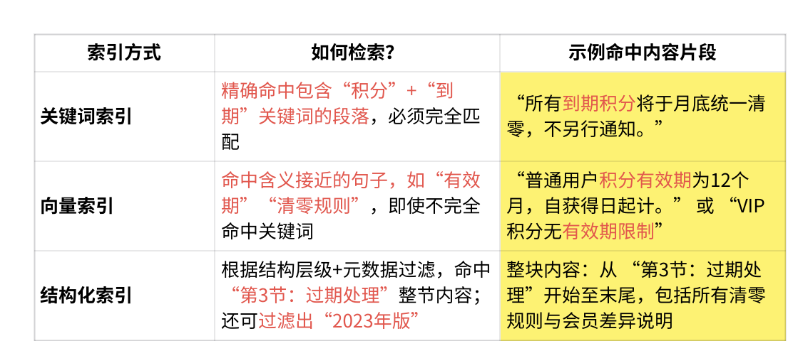

2、向量数据库 vs 常规数据库
那这些信息，是不是都放在一个表里查就行？”
在构建 RAG 系统的“索引”阶段，向量数据库和常规数据库通常都会同时被考虑，它们不是互相替代，而是承担不同职责，共同构成智能问答系统的“检索骨架”。关系数据库是最典型的常规数据库
Plain Text
[常规数据库]/【关系数据库】
存结构字段（标题、时间、分类、来源）—— 用于结构化索引、关键词索引
[向量数据库]
存向量（embedding）—— 用于语义向量索引
数据库决定你能存什么，索引决定怎么找它。实际应用中是搭配使用的。

查询常规数据库使用sql语句：
Plain Text
SQL：给数据库下指令的语言，通过SQL把数据查出来、加进去、改掉或删掉，是所有数据系统的基础操作语言

假设：你的文档知识，保存在关系型数据库（如 MySQL ），结构如下：
Plain Text
Table: documents
| id | title | content | doc_type |
updated_at | version |
|----|----------------|------------------------------------------|-----------|-
------------|---------|
| 1 | 会员积分规则 | 普通会员积分有效期为12个月，自获得日起计... | usage_doc |
2023-07-01 | V1.2 |
| 2 | 积分使用说明 | 积分可用于抵扣订单金额，不可用于特价商品... | usage_doc |
2023-07-01 | V1.2 |
| 3 | 积分清零机制 | 所有积分将在有效期后自动清零，不另行通知... | rule_doc |
2022-12-15 | V1.0 |

Plain Text
用户问：“积分清零后怎么处理？”
通过sql 查询数据库：
SELECT * FROM documents
WHERE content LIKE '%积分%' AND content LIKE '%清零%';
查出所有同时包含“积分”和“清零”两个关键词的内容。

3、如何知道什么时候查询相向量数据库，什么时候查询关系数据库？
Plain Text
基于LLM+Prompt
你是一个智能问答系统的意图识别助手，请根据用户问题判断其属于以下哪一类：
（1）结构化信息：用户在查询具体字段、数值、身份、订单等明确数据，适合通过SQL查询常规数据库
获取。
（2）非结构化知识：用户在咨询流程、规则、操作步骤、模糊问题等，需要从文本知识库中做语义匹
配。
请参考以下示例：
示例 1：
用户问题：我想查一下上个月的账单明细
意图分类：结构化信息
理由：账单属于用户账户信息，可以通过结构化数据库按时间查询。
示例 2：
用户问题：银行卡挂失要怎么办？
意图分类：非结构化知识
理由：问题涉及业务流程，需要通过文档知识库查找操作说明。
示例 3：
用户问题：我卡里还有多少钱？
意图分类：结构化信息
理由：余额是精确字段信息，应通过数据库获取。
示例 4：
用户问题：你们有没有什么新的信用卡推荐？
意图分类：非结构化知识
理由：该问题涉及推荐/活动信息，需要语义匹配文档内容。
现在请你判断以下问题的意图类型，并简要说明理由：
用户问题：{{user_query}}
请以如下格式回答：
意图分类：结构化信息； 非结构化知识
理由：

4、知识图谱（图数据库）——了解即可
知识图谱（Knowledge Graph）是把“事实”以“实体 + 关系”的结构形式存储起来，形成一个可查询、可推理的语义网络
Plain Text
结构：
(小红书, 是, 内容平台)
(内容平台, 属于, 垂类赛道)
(垂类赛道, 包含, 知识博主)
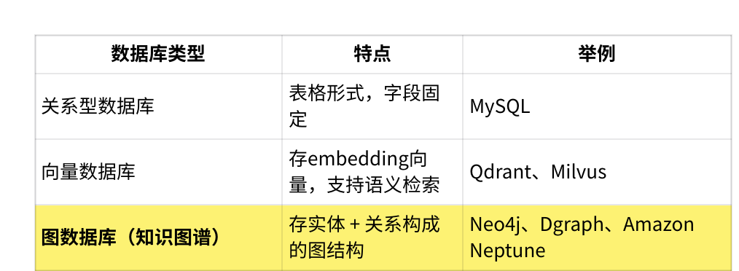
在 RAG 中，向量检索像模糊查字典，图谱检索像‘精准查知识点’，结合起来就是知识有深度，语义有宽度。
1、应用场景：
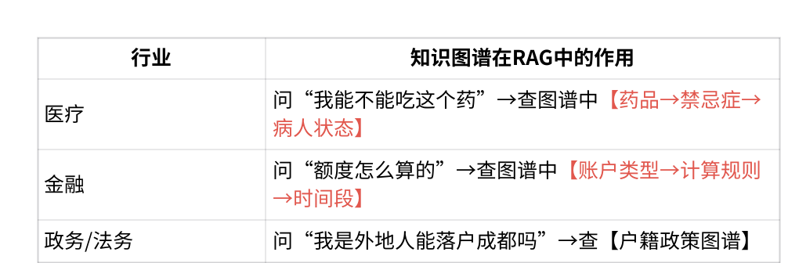
2、RAG + 知识图谱融合（5 步）
（1）用户提问，识别提问中的实体
Plain Text
用户提问："我的积分会过期吗？"
实体识别 → 抽出：“积分”，可能的关系：“有效期”
（2）知识图谱查询（结构化查找）
将（1）中识别出的实体查询图数据库：
Plain Text
查 ：用户类型 = 普通用户, 积分, 有效期 → 12个月
查 ：用户类型 = VIP, 积分, 有效期 → 永久有效

（3） 向量检索（语义检索）
找到表达“积分有效期”的相关段落文本，比如：
Plain Text
"积分将在12个月后清零"
“VIP用户的积分将不会被清零，属于长期有效权益。”

（4）组装成prompt（示例）
Plain Text
你是一个智能客服，请根据以下信息回答用户的问题。
【用户类型】VIP
【积分有效期】永久有效
【文档节选】“VIP用户的积分将不会被清零，属于长期有效权益。”
问题：我的积分会过期吗？

（5）LLM生成答案（可溯源）
Plain Text
“VIP用户的积分不会过期；VIP用户积分无有效期，属于长期有效权益。普通用户的积分有效期为12个
月。具体请查看《会员积分说明》第3节。”

2.5 意图识别
1、意图识别prompt
Plain Text
你是一名银行客服意图识别助手。请根据用户的问题，从以下意图分类中选择最合适的一类，并只输出
该类别名称：
【意图分类】
账户查询
转账汇款
挂失/冻结账户
信用卡相关
理财咨询
投诉建议
其他/闲聊/未识别
【示例1】
用户输入: 我想看看我银行卡还有多少钱
意图分类: 账户查询
【示例2】
用户输入: 请帮我转账5000元到我父亲的账户
意图分类: 转账汇款
【示例3】
用户输入: 我的信用卡昨天被盗刷了，怎么办？
意图分类: 信用卡相关
【示例4】
用户输入: 我想申请你们的理财产品，有推荐吗？
意图分类: 理财咨询
【请分类】
用户的问题是：“{{用户输入}}”

2、微调意图模型（示例）
1、第1步：定义意图：
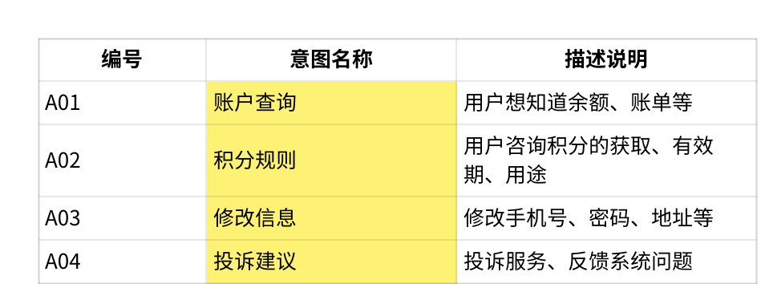
2、第2步：收集数据
Plain Text
收集方式：
（1）从已有客服对话/问答历史中捞真实提问数据
（2）用户历史搜索记录
（3）让大模型扩写，造数据（基于Prompt+LLM）
……

【通过大模型扩写数据】
Plain Text
你是一个客服意图识别数据集构建助手。
请帮我扩写以下用户问法，生成10条不同说法但意图相同的句子。
要求：
不要照搬原句
用不同语气/句式表达
包含“银行卡”、“余额”或相关词汇，但不重复
原句：“我想查一下我的银行卡余额”
输出格式：JSON 数组，每条为一句话。

3、第3步：制定标注规范（决定数据质量）
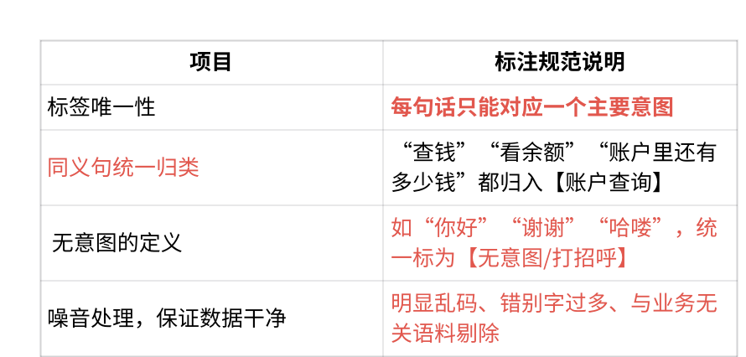
4、第4步：标注数据（用excel/标注平台）
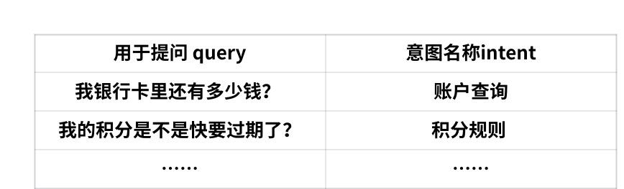
5、构建训练集 / 验证集 / 测试集（一般811，也有721的，看算法怎么定）
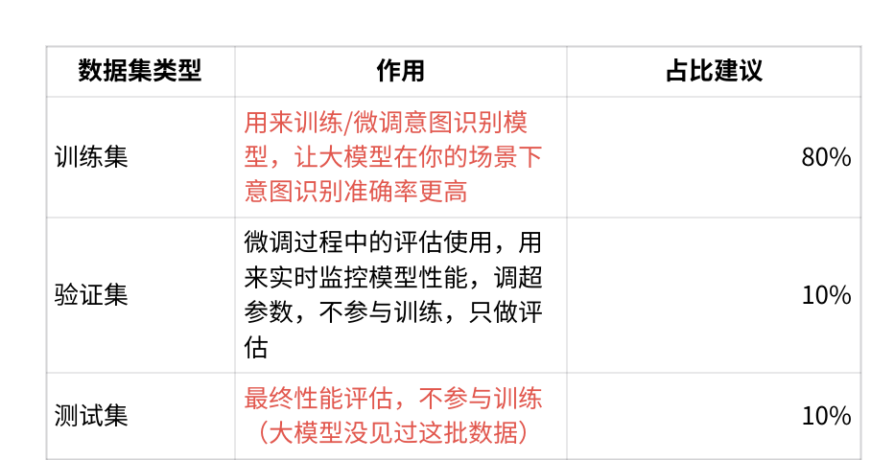
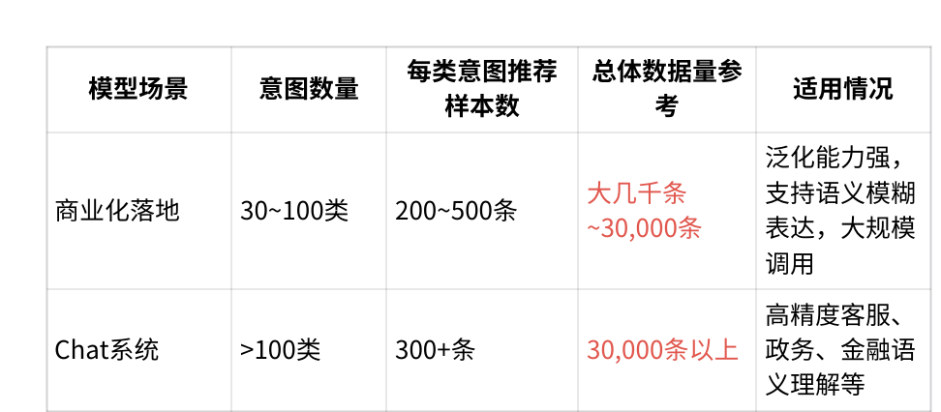
然后，算法就用训练集去训了。

2.6 query改写
1、多轮对话
Plain Text
你是一个银行客服智能助手系统中的 Query 重写模块。
用户常通过多轮对话表达问题，但当前输入往往存在指代、省略等不完整情况。你的任务是：
结合上下文历史对话，分析当前用户问题是否信息不完整
使用推理链思考当前问题表达的完整意图
重写当前Query为一个“语义完整、明确、可直接用于系统处理”的问题
请参考以下示例：
示例1：
对话历史：
用户：我上个月的信用卡账单有点高
用户：里面有一笔买电脑的支出
用户：那笔金额差不多9000
用户：是招商银行那张卡
当前Query：可以分期吗？
思维链：
用户提到“信用卡账单”，说明目标对象是账单中的一笔支出
提到“买电脑，金额9000” → 明确是哪笔支出
提到“招商银行那张卡” → 明确是哪个信用卡账户
当前问“可以分期吗”，但没有明确是哪笔支出
→ 应补全所有关键信息
重写后完整问题：“我上个月使用招商银行信用卡消费9000元购买电脑的这笔账单可以分期吗？”
示例2：
对话历史：
用户：我有两张卡
用户：一张是工行的
用户：前天那张卡转账出了问题
用户：尾号是6666
当前Query：你能帮我查一下吗？
思维链：
“那张卡”指代工行卡
“转账出问题”是事件背景
“尾号6666”精确定位是哪张卡
当前“你能帮我查一下吗”不具体，需补全对象
重写后完整问题：“你能帮我查一下前天我用尾号6666的工行卡转账出问题的原因吗？”
现在请你执行任务：
【对话历史】：
用户：我昨天申请了一笔信用贷款
用户：金额是10万元
用户：打算用来装修
用户：是在手机App上操作的
【当前Query】：
审核要多久？
请输出思维链和重写后的完整问题。

Plain Text
模型输出output：
思维链：
用户申请的是“信用贷款”
金额10万元，用于装修
提到操作途径是App
当前询问“审核要多久” → 应结合“哪笔贷款”
→ 补全贷款类型、时间、金额
重写后完整问题：
“我昨天在手机App上申请的10万元信用贷款用于装修，请问审核大约需要多久？”

2.7 query路由
Plain Text
你是一名银行智能客服系统的 Query 路由助手。
请根据用户提出的问题，在以下知识库中选择一个最合适的知识源进行检索，并简要说明你的选择理
由。
【可选知识库分类】：
账户类知识库：与用户账户状态、余额、交易、还款等数据相关，通常需要查询用户私有信息。
产品类知识库：涉及银行产品介绍，如信用卡、贷款、理财等服务说明与营销内容。
流程规则知识库：与业务办理流程相关，如挂失、换卡、开卡流程、办理方式、所需材料等。
公告通知知识库：包括系统维护公告、节假日放款时间、利率调整、公示类信息。
FAQ知识库：通用性强的高频问题，如客服电话是多少、服务时间、网点地址等。
公开搜索引擎：用于查询跨行信息、外部新闻、舆情、行业对比、未同步公告等企业知识库以外的
内容。
【示例1】
用户问题：我想查查银行卡里还有多少钱。
应路由至：账户类知识库
理由：用户在查询自己的账户余额，需要访问账户数据。
【示例2】
用户问题：你们现在有没有适合年轻人的理财产品？
应路由至：产品类知识库
理由：用户在咨询产品推荐，属于银行理财产品信息。
【示例3】
用户问题：我的卡丢了，怎么挂失？
应路由至：流程规则知识库
理由：用户在咨询具体操作流程，属于挂失办理指南类问题。
【示例4】
用户问题：你们是不是上周维护系统了？那天转账特别慢。
应路由至：公告通知知识库
理由：用户在询问历史系统维护记录，属于公告通知信息。
【示例5】
用户问题：你们客服电话多少？
应路由至：FAQ知识库
理由：属于高频通用问题，无需进入复杂系统或账户查询。
【示例6】
用户问题：你们是不是又被央视点名批评了？
应路由至：公开搜索引擎
理由：该问题属于舆情或媒体报道，企业内部知识库很可能未覆盖，应转由外部搜索引擎检索新闻或行
业信息。
【请判断】
用户问题：{{用户输入的问题}}
应路由至：（请填写知识库名称）
理由：（请简要说明判断理由）

2.8 检索

1、倒排索引
是将“词 → 文档”的关系预先建立好，是一种从“词 → 文档”的索引结构。系统在面对关键词搜索时，可以不读所有文档而是直接查词表，快速找到包含某个词的所有文档。是现代搜索引擎和关键词检索系统的核心结构。
Plain Text
关键词->出现该词的所有文档ID列表
把“关键词”作为主入口去查哪些文档包含它，从内容反推文档，所以叫“倒排”

【举例】
假设有3篇文档：
Plain Text
ID1: "我 喜欢 吃 苹果"
ID2: "我 不 喜欢 吃 梨"
ID3: "苹果 和 梨 都 是 水果"
倒排索引是：
Plain Text
"我" → [ID1, ID2]
"喜欢" → [ID1, ID2]
"吃" → [ID1, ID2]
"苹果" → [ID1, ID3]
"梨" → [ID2, ID3]
"水果" → [ID3]

RAG中，如果涉及“关键词检索”（如使用 Elasticsearch / BM25）：系统就会先用倒排索引查“问题中每个关键词”有哪些文档匹配；再做打分排序，比如 BM25 相关性评分；最后返回Top-k文档送给大模型生成答案。

2、结构化数据检索
SQL
你是一个银行智能助手系统，当前需要根据用户提出的问题，从结构化关系型数据库中提取信息。
你的任务是将自然语言的问题，转化为标准 SQL 查询语句，以便查询数据库中的表格数据。
【数据库结构如下】（请据此生成SQL）：
表名：transactions
字段：
id：流水号
user_id：用户编号
card_type：卡片类型（如“招商银行信用卡”、“储蓄卡”）
amount：交易金额（单位：元）
merchant：商户名称
date：交易日期（格式：YYYY-MM-DD）
status：交易状态（success/failed）
请参考以下示例：
示例1：
用户问题：
“我3月份用招商银行信用卡消费最多的是哪一笔？”
推理链：
查询表 transactions
过滤条件：card_type = '招商银行信用卡' 且 date 属于 3月份
排序：按 amount 从大到小排序
限制：只取最大一条记录
SQL查询语句：
SELECT merchant, amount, date
FROM transactions
WHERE card_type = '招商银行信用卡'
AND date >= '2024-03-01' AND date < '2024-04-01'
ORDER BY amount DESC
LIMIT 1;
现在请根据以下用户问题，生成标准SQL语句：
【用户问题】：
{user_question}
请输出格式：
SQL查询语句：
<你的SQL语句>

2.9 Reranker
关键词检索匹配词，向量理解意图，重排序决定“看谁更相关”。三者合力是高质量 RAG 系统的基
础。
1、举例
用户问：“信用卡最低还款怎么算？是不是每次都能只还一点？”
（1）关键词检索召回（查找出关键词“最低还款”、“信用卡”）
Plain Text
在知识库中检索出 Top-3 片段：
片段1：信用卡的最低还款额通常为账单金额的10%，部分银行为5%。最低还款会产生利息。
片段2：信用卡如果只还最低还款，剩余金额将从交易日开始按日计息，年化利率为18%左右。
片段3：信用卡挂失后，应尽快致电客服中心申请补卡。
（2）向量语义检索
Plain Text
在知识库中检索 Top-3 片段：
片段4：最低还款适用于暂时无法全额还款的客户，但会收取利息且影响免息待遇。
片段5：还款额不足最低还款会影响征信，建议按时足额还款。
片段1：信用卡的最低还款额通常为账单金额的10%，部分银行为5%。最低还款会产生利息。
（3）重排序reranker
Plain Text
重排序得分（越高越相关）：
片段1：得分 0.91 最低还款额通常为账单的10%
片段2：得分 0.89 只还最低会产生利息
片段4：得分 0.86 最低还款不享受免息
片段5：得分 0.63 未按最低还款可能影响征信
片段3：得分 0.18（和挂失没啥关系） 与用户提问无关，排在最后

2.10 生成
Markdown
你是一名银行智能客服系统的助手，请根据用户提出的问题与提供的知识文档，生成一段自然语言回
答。
请严格遵循以下规则：
【任务目标】
- 回答必须准确、简洁，能直接满足用户提问
- 如果文档未包含答案，请明确表示无法确认，而不是自行编造
【语言风格】
- 使用礼貌、专业的客服语气
- 避免术语堆砌，要说“人话”，让用户容易理解
【格式要求】
- 1~2句话优先回答核心问题，必要时再附简要背景
- 如有多项内容，请使用项目符号（bullet list）或分段呈现
- 生成内容不得重复原文，应进行语言重组与提炼
【合规限制】
- 不得做出任何承诺性语言（如“保证收益”、“一定到账”）
- 涉及风险、理财、投诉等内容，需自动添加免责声明或引导用户联系人工
【输出结构】
请使用以下格式输出：
【回答】：（自然语言回答）
【提示】：（如需免责声明或建议转人工服务）
---
【用户问题】：
{{用户的原始提问}}
【上下文文档片段】：
1. {{知识片段1}}
2. {{知识片段2}}
3. ...
【请生成】：

2.11 后处理
1、缓存
把曾经问过的问题和对应答案提前存下来，下一次再有人问同样或非常相似的问题时，直接返回缓存结果，跳过检索+生成过程，从而节省计算、提高响应速度。
（1）缓存会存什么？
一般缓存的 key 和 value 是这样的：
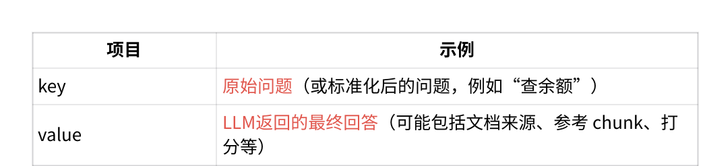
（2）为什么用缓存？
“同样一个用户问题，RAG 系统每次都要查文档、构建上下文、让大模型生成一遍吗？”
举例：
Plain Text
用户问：我怎么退货？ 系统之前已经回答过了。
下一次别的用户再问，还得花0.01美元调用大模型？当然不！直接从缓存拿！
让 RAG更快、更便宜、更一致，在客服系统、电商搜索、政务问答中，它能让响应速度从5秒降到0.1秒。
（3）缓存的时效性
给缓存设置“过期时间”，过了这个时间，缓存就不再使用，需要重新走一遍 RAG 流程。
比如：
• 用户问“2023年积分政策”，你缓存了一个答案；
• 2024年1月后，这个政策可能变了，那你就不该再用原来缓存的结果了 → 必须过期。
（4）策略：
静态知识（如百科、产品介绍） → 可设长一点
动态知识（如优惠活动、库存） → 缩短为几小时或1天
可以去人工设置缓存时效的，按照你的场景来
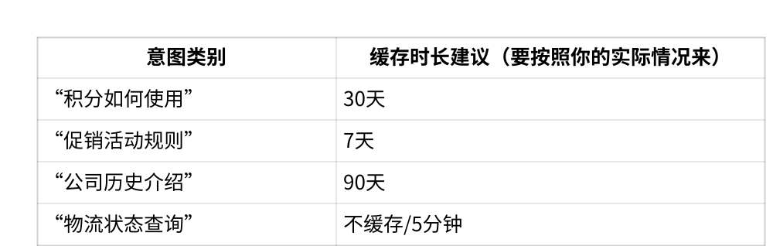
2、脱敏
后处理脱敏就是在大模型输出之后，识别并替换掉可能泄露的用户敏感字段，确保输出合规、安全。
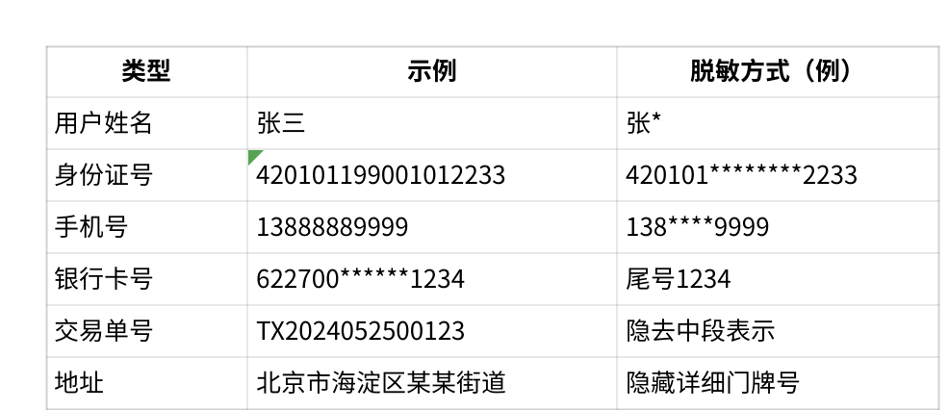
这个让技术去弄就好了，产品经理定好脱敏规则即可

4、RAG评估体系

4.1 白盒评估
白盒评估的本质是：将 RAG 拆解成多个可观测模块，每一环都设置指标，分别监测其质量和性能。
1、用户本身提问的问题
在很多 RAG 失败的结果中，不是模型问题，而是用户问题模糊、不规范、太短或缺失实体
Plain Text
“我想看看那个东西发票的事儿”
“怎么搞票据”
所以需要优化改写，或者是对用户的提问进行二次确认/追问
2、检索：
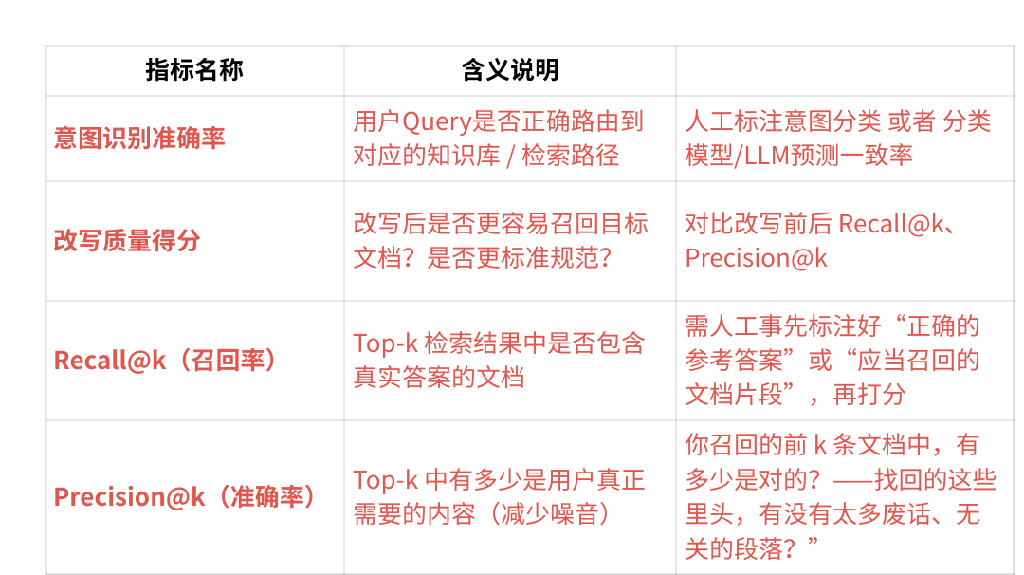
召回率 vs 准确率
假设：你想查“与最低还款有关的文档片段”
Plain Text
假设知识库中有 10条“正确的片段” 应该被检索出来
你检索出了 5条片段，其中只有 3条是正确的，2条是无关的
准确率=3/5=0.6 检索到的5条中，60% 是有用的
召回率：3/10=0.3 应该找 10 条，只找到了 3 条
3、生成：
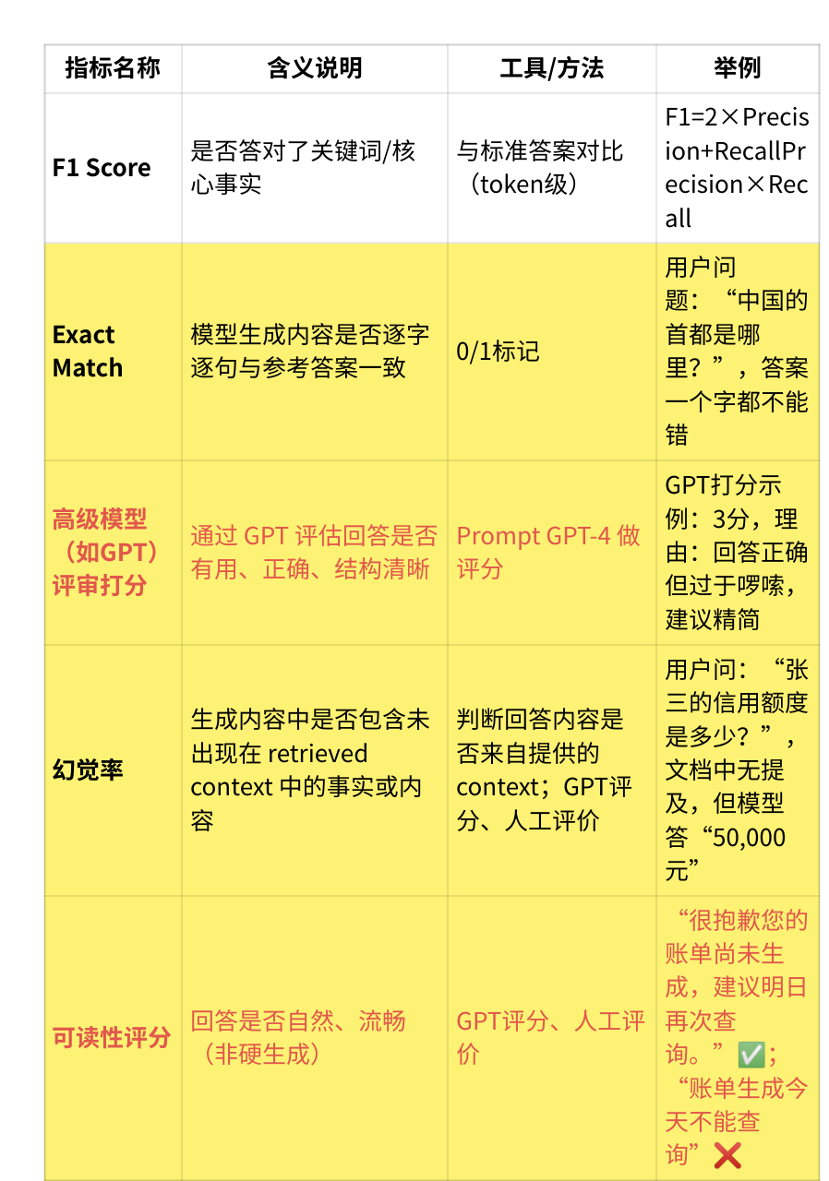
3.2 RAG/问答系统的生成质量评估标准，不是通用的，而应结合具体场景定制
（1）一般通用维度：
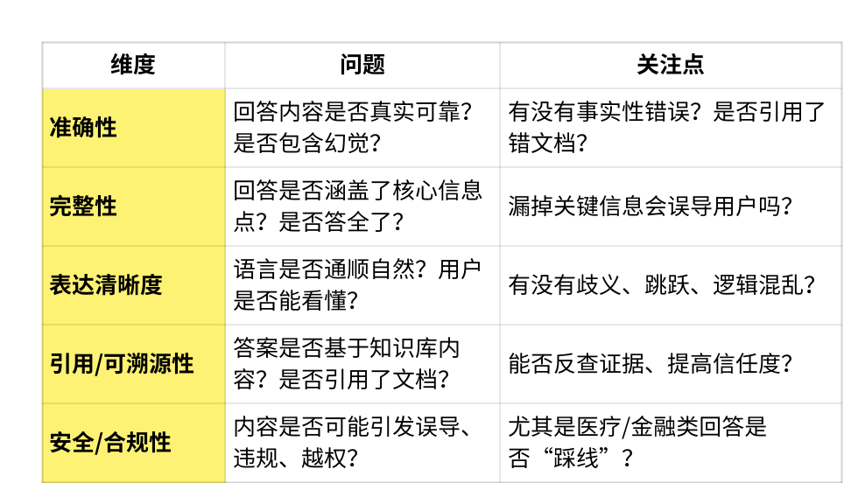
（2）用你的实际场景去套用
如医疗知识问答：
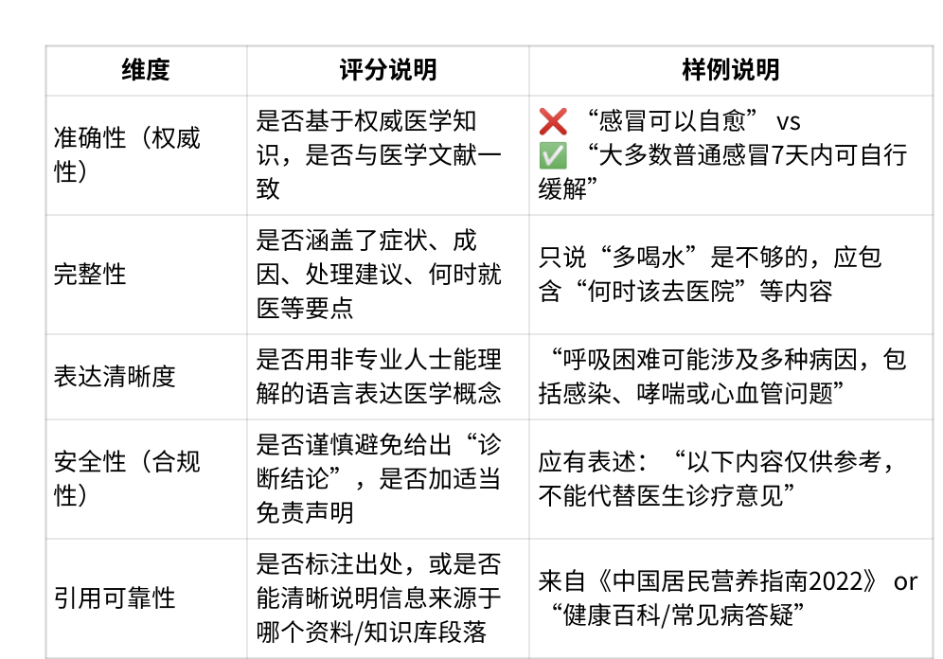
如电商客服问答系统中，客服回答有没有“挽留用户”、减少流失
Plain Text
电商客服的目标不是答完，而是‘让用户满意’、‘让订单别退’、‘让客气别断’。
所以评估生成质量时，不只是看对错，更要看有没有温度、有没有挽留。”
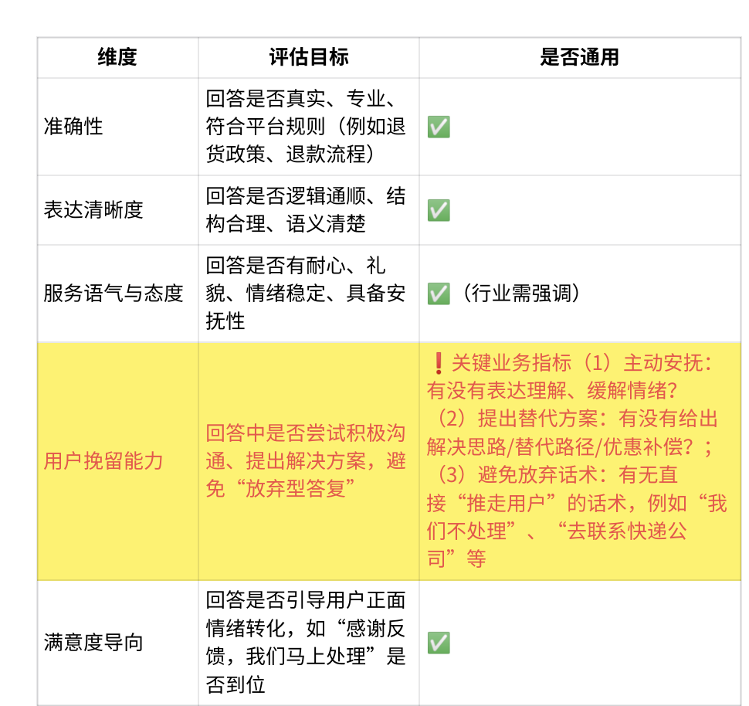

用户挽留能力：
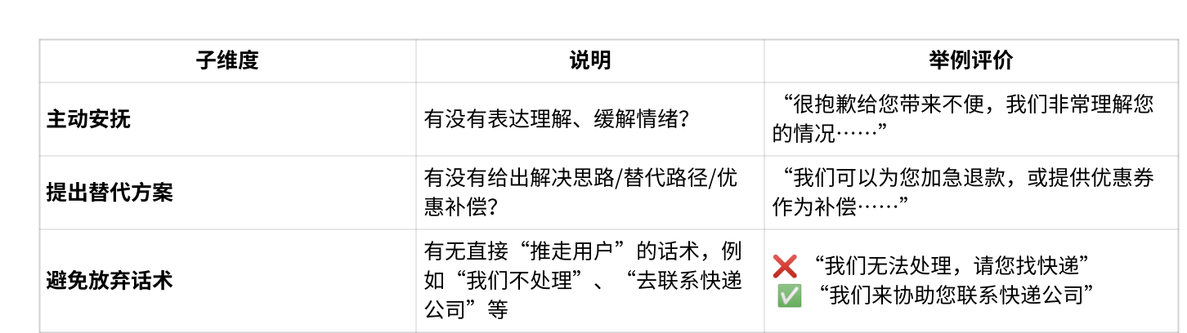

5、微调 RAG 选择逻辑

5.1 微调 VS RAG 打个比方
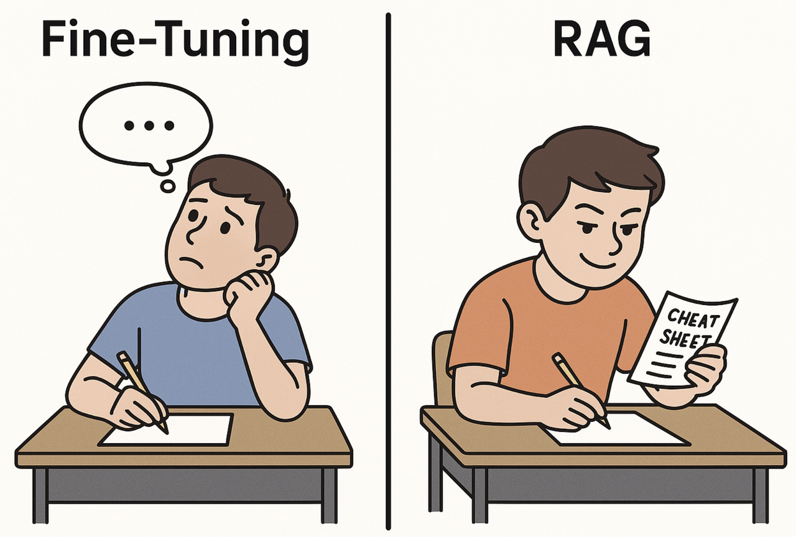
（1）微调 = 考前死记硬背，靠记忆答题
• 你不能带资料！
• 全凭自己“记住了啥”来作答。

（2）RAG =考试时偷偷带了小抄，边查边答题
你把整本教材和重点资料做成小抄（知识库）；考试时，一看题目就快速翻小抄找到答案相关内容；
然后再组织语言答题。
在实际应用落地中，能不做微调就不做微调，能用RAG先验证效果，用得好再谈定制微调
（绝大部分公司搞不起微调）

5.2 微调适用场景：
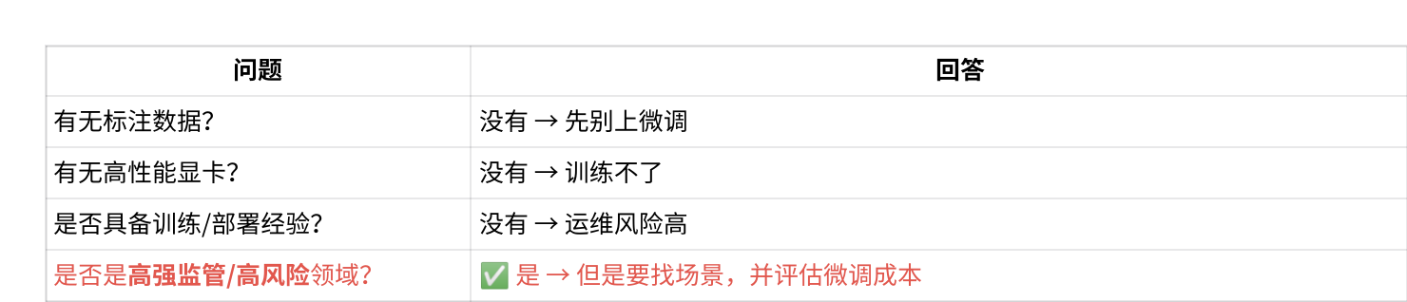
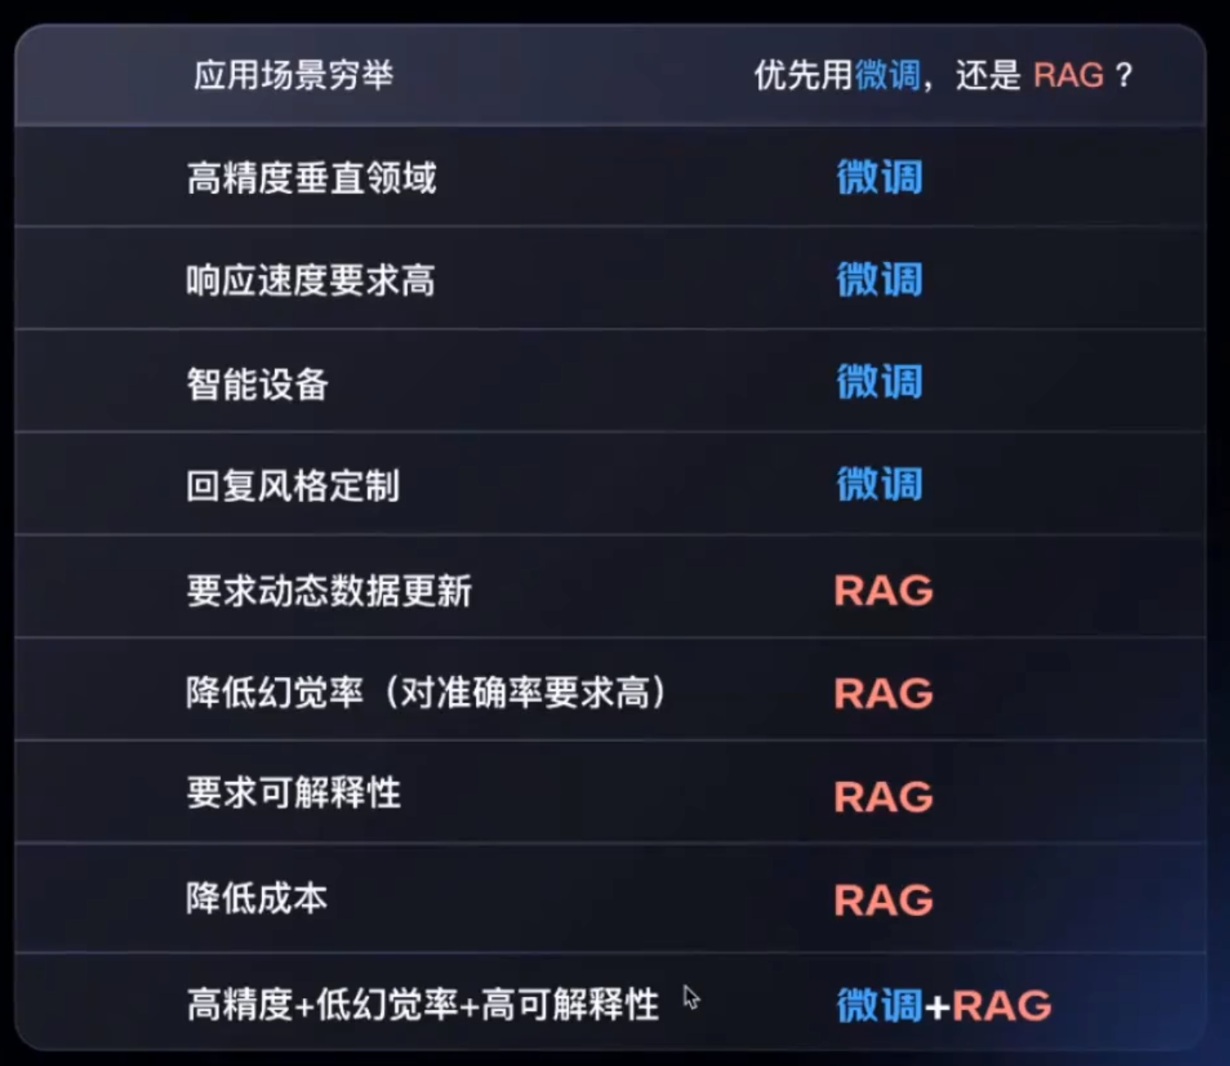

Plain Text
1、对结果“准确率”要求极高的生产级应用
高精度要求的垂直领域（如医疗、法律、金融），普通大模型往往“一知半解”。
通过微调让模型“考取专业证书”，是必要手段。
比如医疗问答微调后能够准确识别病因、建议更具指导
2、想要定制独特的“风格/语气/结构”
你希望模型的回答总是符合你品牌调性？
比如电商客服一定要礼貌、有情绪缓冲、话术规范；或你希望回答永远遵循“定义-分析-建议”的结构，
这就可以通过微调实现行为模式的固化。
3、模型需要处理“边缘案例”或冷门问题
数据稀缺、不具代表性、通用模型根本没见过、无法泛化的稀有问题（如：老旧设备报错信息、少数民
族语义理解等），微调是一种弥补通用模型短板的策略。
4、想把大模型“压缩”成可控成本的小模型
用大模型生成训练数据（teacher） → 用这些数据去训练或微调一个小模型（student）
比如：
（1）用 GPT-4、Claude 3、Gemini 等 大模型 构造“用户问题+答案”数据集
（2）用这些数据去训练小模型比如LLaMA-2 7B、Mistral、ChatGLM，模仿大模型的输出风格和逻辑

4.3 落地步骤决策：
（1）先用RAG + 通用模型验证：
快速上线原型、观察效果是否满足需求；成本低、上线快
（2）特定场景能力强化可考虑微调：
如意图识别不准 → 微调分类模型
如客服语气不稳 → 微调回答生成模型

【举例】
1、面向用户的“感冒类症状问诊问答”
Plain Text
用户可以输入日常身体不适的描述，AI会给出初步判断和建议，帮助用户在“需不需要就医”“适不适合吃药”“什么症状是异常”等问题上获得指导

比如用户提问：
Plain Text
我这两天喉咙痛，有点发烧，是感冒还是流感？”
“嗓子有痰但不咳嗽，是不是问题不大？”
“宝宝38度发烧要不要立刻去医院？”
“我吃了感冒药怎么还没好？”

如果只用通用大模型
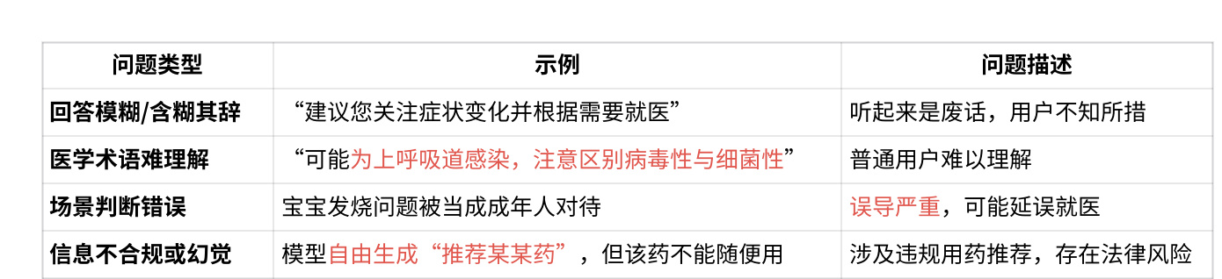
所以需要通过微调：答得准”、“说得清”、“不能乱讲”
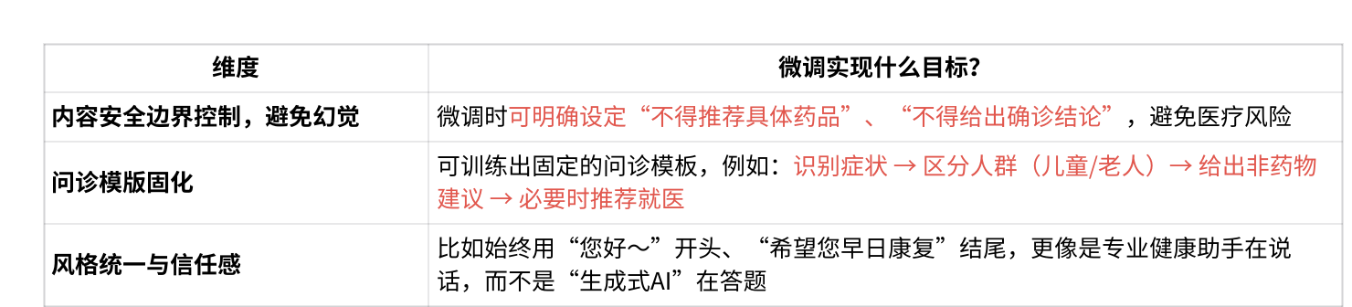
2、智能设备上微调
（1）资源受限，需要小模型高性能
Plain Text
智能手表、智能音箱、车机、眼镜等设备不能承载GPT-4这种大模型。
所以要训练一个轻量但适配场景的小模型
响应速度更快、不依赖网络、隐私更安全

（2）场景非常垂直，泛化模型理解不了
Plain Text
“打开空气模式”
“把灯光调成晚安模式”

3、电商客服自动回复“定制回复内容”
固定任务有：咨询商品退换货、物流查询、发票等问题
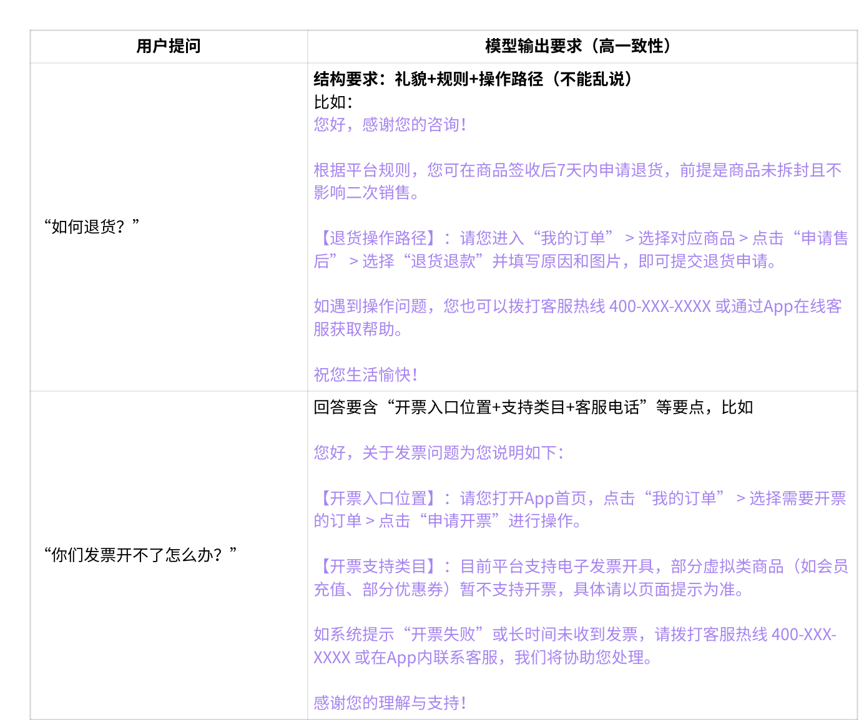
微调后模型可以确保：
• 每一句都以“您好”开头
• 内容格式标准、字段不漏、话术不变
• 情绪稳定、避免攻击性或冷漠语言
• 每次回答后都要自然地补充一句服务引导语，例如：“感谢您的理解与支持！”。
如果你只用prompt：
固定语句易被遗漏：模型并不总能稳定添加结尾引导语或者是开头引导语
情感容易出现波动：例如“富有同理心”这类主观性风格，模型可能一会儿过于煽情，一会儿又显得冷淡，呈现出风格波动。

4、RAG 为什么更能降低幻觉率？（对于高精度场景，rag和微调可以配合使用）
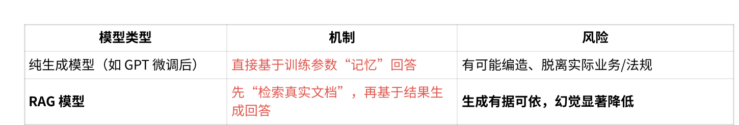
举例：
Plain Text
用户问：“如何在我们行申请公积金贷款？需要准备什么材料？”
微调模型可能回答：“请携带身份证、户口本和结婚证前往柜台办理。”（听起来对，其实可能不需要结婚证）
RAG 模型先检索“贷款指南文件”，然后引用其内容回答，内容来源明确，准确率高

4.4 RAG 微调 Prompt的选择问题
1、微调-“记忆力” ；RAG- “查资料” ；Prompt-“提示词”
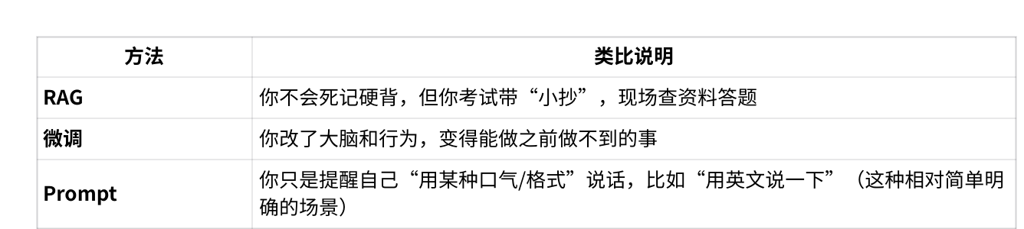
2、对比
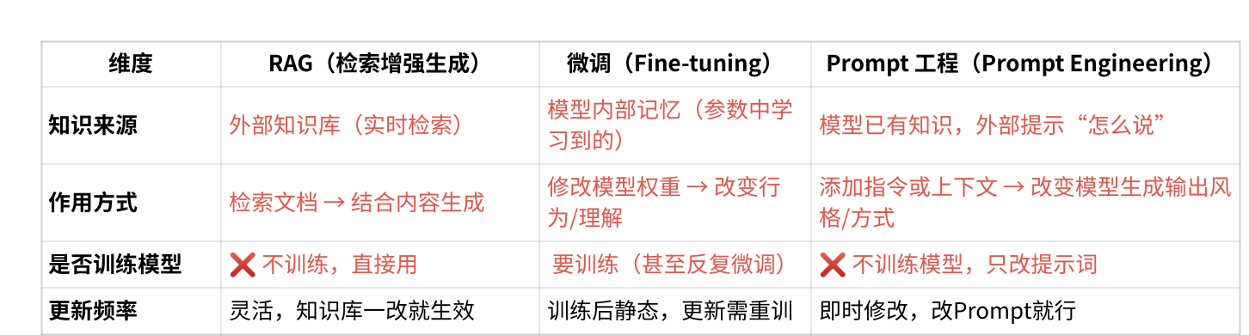
3、举例
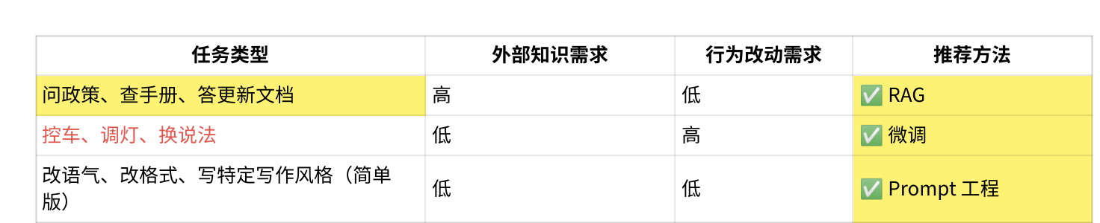
5、 关于coze 中索引的问题
在检索时，只会围绕索引这一列的内容去匹配用户的问题，而不是整张表都参与。
举例：
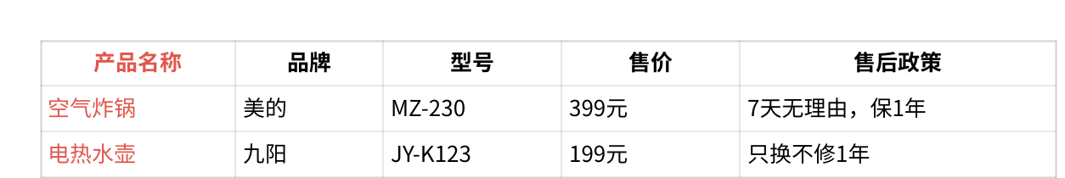
在coze中，我只能指定一个字段如“产品名称”作为索引字段。
带来的问题：用户以下提问没办法被解决：
Plain Text
“MZ-230的售后怎么处理？”（问型号）
“九阳的电热水壶退货流程？”（品牌+品类）
“399那个锅能换吗？”（价格+产品）

品牌、型号、价格出现在 Excel 的其他字段中，由于 Coze 只能用一个字段当索引，就会造成检索精度不够、召回失败的问题

